



R E G U L A M I N
GMINNE IGRZYSKA ROWEROWE - „Rowerowy Śmigus-Dyngus”
Kryterium Kolarskie Pod Patronatem Burmistrza Strykowa
Stryków, 18.04.2022r.

1.) Cel:
Popularyzacja kolarstwa i jazdy rowerowej na terenie gminy Stryków wśród dzieci i młodzieży szkolnej.

2.) Organizatorzy:
Ludowy Uczniowski Klub Sportowy „Dwójka” Stryków, Okręgowy Związek Kolarski w Łodzi.

3.) Termin i miejsce:
- data: 18 kwietnia 2022r. (poniedziałek) w godz. 12:00-15:30, start/meta Stryków, ul. Żytnia,
- biuro zawodów – budynek MKS Zjednoczeni Stryków, dojazd od ul. Zlotowej i Żytniej,
- parkingi w okolicach startu/mety.

4.) Warunki uczestnictwa:
Wyścigi zostaną przeprowadzone w następujących kategoriach wiekowych:
- dzieci i młodzież klas I-VIII uczęszczające do szkół podstawowych z terenu Gminy Stryków (tylko rowery górskie, przy zapisach wymagane okazanie legitymacji szkolnej lub dokumentu potwierdzającego przynależność do danej szkoły oraz zgoda/oświadczenie rodziców),
- żak/żaczka, młodzik/młodziczka, junior młodszy/juniorka młodsza – zawodnicy z licencjami na rowerach szosowych zgodnie z przepisami PZKol., posiadający ważne badania lekarskie.

Zgłoszenia maksymalnie do dnia 15.04.2022r. na adres druk.kasia@gmail.com w przypadku zawodników z licencją oraz w dniu imprezy w biurze zawodów w godz. 9:30-11:00 w przypadku dzieci i młodzieży klas I-VIII.

Klasyfikacja końcowa oddzielnie dla dziewcząt i chłopców w każdej kategorii (warunek min. 3 startujące osoby w danej kategorii – w innym wypadku organizator w porozumieniu z sędziami może połączyć kategorię).

5.) Nagrody:
Wszyscy uczestnicy Gminnych Igrzysk Rowerowych w kategorii klas I-VIII szkół podstawowych otrzymają pamiątkowe medale z udział w zawodach. Ponadto we wszystkich kategoriach za pierwsze trzy miejsca przewidziano dyplomy, puchary i nagrody rzeczowe.
6.) Harmonogram i przebieg imprezy:
Wszyscy startują na rundach o długości 1 km zgodnie z poniższym harmonogramem:
- godz. 11:30 – odprawa techniczna dla wszystkich kategorii w biurze zawodów sala budynku MKS Zjednoczeni Stryków,
- godz. 12:00 – start kat. A (klasy 1-3) – bez licencji, rowery górskie – 1 x 1 km
- godz. 12:20 – start kat. B (klasy 4-6) – bez licencji, rowery górskie – 2 x 1 km
- godz. 12:40 – start kat. C (klasy 7-8) – bez licencji, rowery górskie – 3 x 1 km
- godz. 13:05 – start kat. żak, żaczka, młodziczka – z licencją, rowery szosowe – 8 x 1 km na kreskę

- godz. 13:35 – start kat. młodzik, juniorka młodsza – z licencją, rowery szosowe – 10 x 1 km (2 finisze - co piąte okrążenie punktowane 1m. - 5 pkt., 2m. - 3 pkt., 3m. - 2 pkt., 4m. - 1 pkt., ostatnie punktowane podwójnie),
- godz. 14:20 – start kat. junior młodszy – z licencją, rowery szosowe – 20 x 1 km (4 finisze - co piąte okrążenie punktowane 1m. - 5 pkt., 2m. - 3 pkt., 3m. - 2 pkt., 4m. - 1 pkt., ostatnie punktowane podwójnie),
- godz. 15:30 – planowane zakończenie imprezy i dekoracje.

7.) Dodatkowe informacje dla uczestników:
- Kierownik zawodów – Andrzej Pożarlik, tel. 784 698 669
- Kierownik sekretariatu – Marek Walczewski, tel. 662 922 810
- Dzieci i młodzież klas 1-8 okazują pisemna zgodę rodziców na udział w zawodach kolarskich – do pobrania w szkołach u nauczycieli wychowania fizycznego lub na miejscu w dniu imprezy w biurze zawodów.
- Wszyscy mają obowiązek startu w kaskach sztywnych na rowerach zgodnych z regulaminem (kilka kasków do wypożyczenia w biurze zawodów).
- Zawodnicy posiadający aktualne badania lekarskie i aktualne licencje na rok 2022, startują w kaskach sztywnych i ubezpieczeni są we własnym zakresie.
- Organizator nie ponosi odpowiedzialności za ewentualne wypadki i kolizje na trasie oraz rzeczy zagubione lub zniszczone.
- Organizator zapewnia opiekę lekarską podczas zawodów.
- Uczestnicy wyścigu mają obowiązek przestrzegać przepisów ruchu drogowego i przepisów sportowych, zawodnicy jadący samotnie poza kolumną wyścigu przestrzegają przepisów ruchu drogowego w szczególności zasady prawostronnego ruchu.
- Zawodnicy znacząco pozostający za grupą lub zdublowani zostaną usunięci z trasy i uwzględnieni w klasyfikacji zgodnie z .
- Zawody przeprowadzone zostaną zgodnie z regulaminem PZKol.
- W sprawach spornych decydujące zdanie ma organizator zawodów.
- Zabezpieczenie medyczne:
Centrum Medyczne Pro-medyk w Łodzi, ul Czajkowskiego 5/59, tel. 42 239 84 52
Szpital Miejski w Głownie, ul. Woj. Polskiego 33, tel. 042 719 11 26
Szpital Wojewódzki w Zgierzu, ul. Parzęczewska, tel. 042 714 45 00
- Zabezpieczenie porządkowe:
Policja Stryków, tel. 42 719 84 40
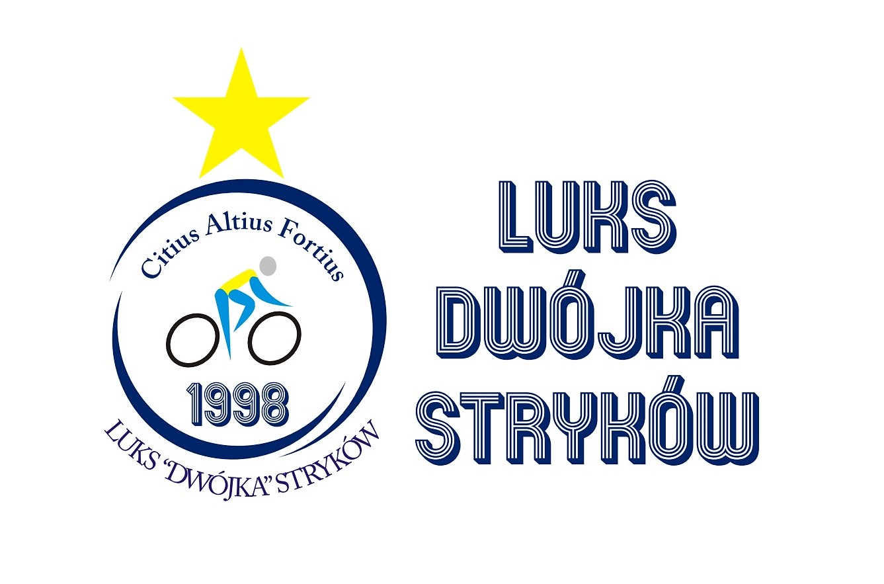
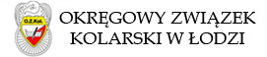
Policja Zgierz, tel. 42 714 22 00
8.) Mapka trasy:
- dojazd od Łodzi DK nr 14 – skręt w ul. Zlotową (przed Biedronką),
- dojazd od Głowna DK nr 14 – skręt w ul. Zlotową (za Biedronką),
- dojazd od Głowna z DK nr 14 w na rondzie trzeci zjazd w trasę nr 708, potem w prawo w ul. Zlotową,
- dojazd od strony Brzezin, z ul. Brzezińskiej na rondzie pierszy zjazd w trasę nr 708, potem w lewo w ul. Zlotową,
- parkingi dla aut mieszczą się przy stadionie Zjednoczonych, dojazd od ul. Zlotowej i Żytniej.
